**Gewinnverteilung – Joey und Marie träumen von der Zukunft**

Marie hat sich mit Joeys Hilfe für die GmbH entschlossen und träumt jetzt schon vom großen Gewinn. Marie geht davon aus, dass ihre Tante Margret in ihr Unternehmen einsteigt und sie ihre Produktionsmöglichkeiten erweitern sowie die Qualität der Produkte verbessern kann. Zudem steht fest, dass Joey und Marie beide ihren festgelegten Beitrag zur Gründung beisteuern und es keine disquotale Gewinnverteilung geben wird. Optimistisch prognostiziert Marie für das Jahr 2023 einen Gewinn von 34.000 €. Beide sind von der Prognose überwältigt. Marie will es jetzt aber genau wissen. Wie viel würde sie vom prognostizierten Gewinn bekommen? Joey drosselt die Erwartungen von Marie und will wissen, wie sich ein Verlust von 6.000 Euro auf sie auswirken würde. War unsere Entscheidung die beste?

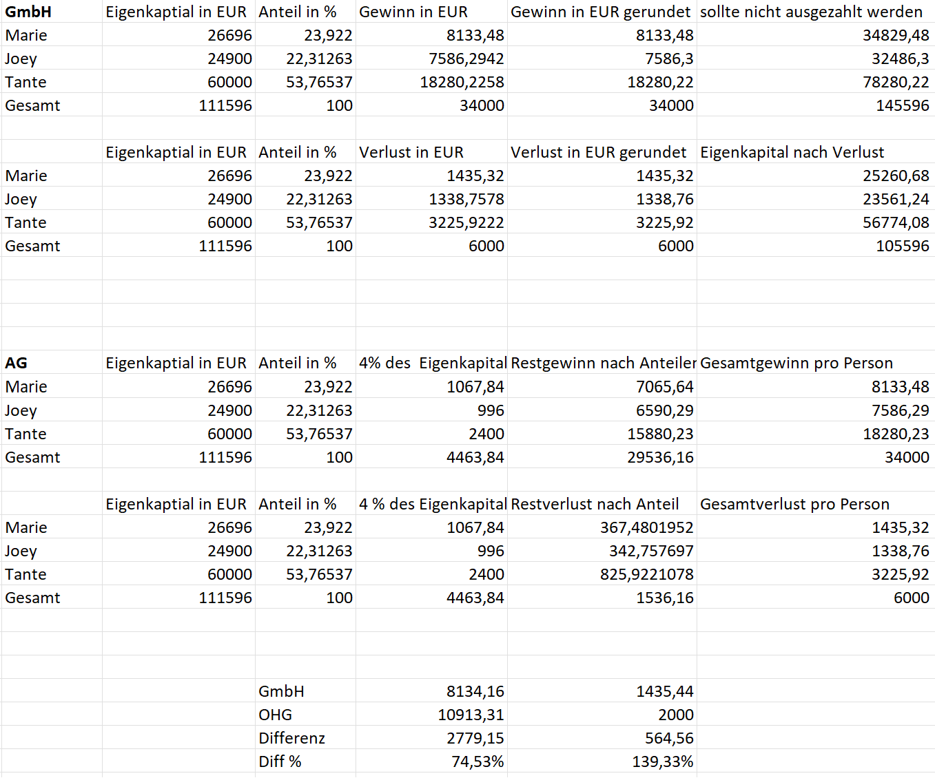

Da die AG die gleiche gewinn Austeilung hat bleiben wir bei der GmbH